LUGAR DEL CURSO: FINCA LOS ARBOLES
Ctra. M-505 Las Rozas - El Escorial , km 15,5 (Galapagar)
Viniendo de la A-6
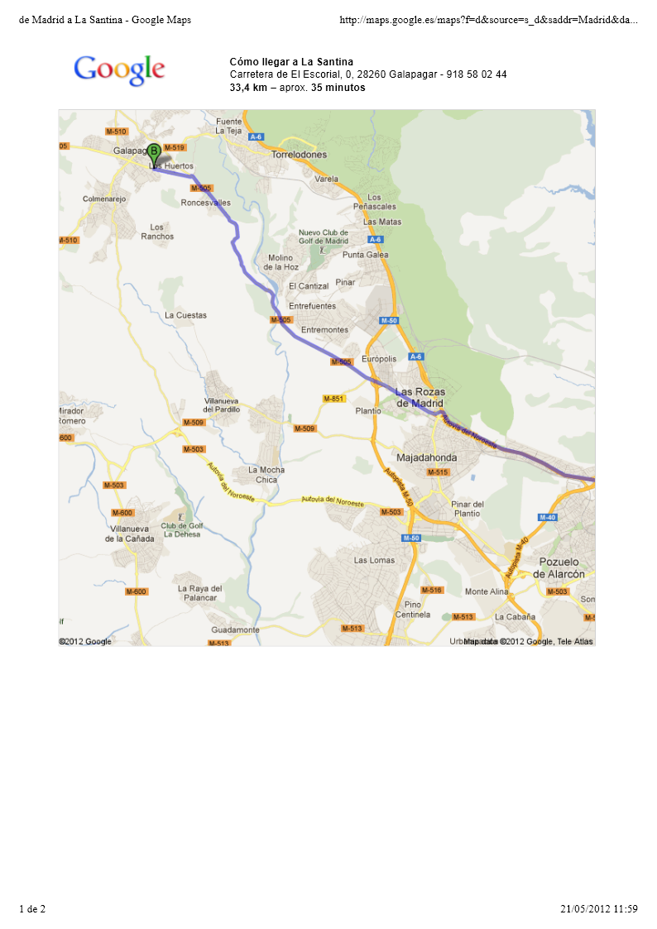
LUGAR DEL CURSO: FINCA LOS ARBOLES
Ctra. M-505 Las Rozas - El Escorial , km 15,5 (Galapagar)
Viniendo de la M-50
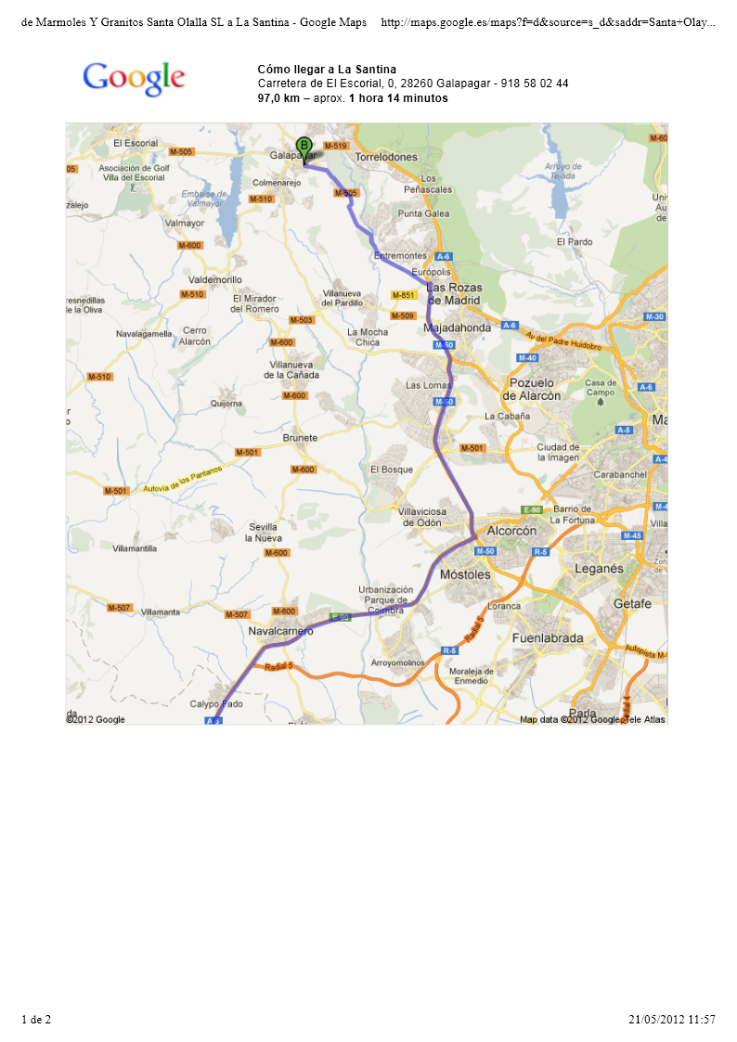

LUGAR DEL CURSO: FINCA LOS ARBOLES
Ctra. M-505 Las Rozas - El Escorial , km 15,5 (Galapagar)
Llegada
